ENDEKS ve EK TÜKETİM EKRANLARI
KULLANIM KILAVUZU

PYS’de yapılan geliştirmeler sonucunda sayaç okuyan kurumlar tarafından serbest tüketicilere ait endeks ve/veya ek tüketim verilerinin girilebilmesi ve görüntülebilmesi sağlanmıştır.
Sayaç okuyan kurumlar bilgi sistemlerine kayıt ettikleri endeks ve ek tüketim bilgilerini PYS ekranlarından girerek, Excel ile toplu yükleme yaparak veya web servis kanalı ile kayıt edebileceklerdir.
Endeks bilgileri, önceden yüklenen endekslerin yanlış/eksik olması durumunda güncellenebilir olacaktır. Ek tüketim bilgileri için güncelleme işlemi yapılamayacaktır.
Endeks ve ek tüketim bilgileri iptal edilebilir. Daha önceden yüklenmiş verilerin hangi durumlarda iptal edilebileceği veya güncellenebileceği sayaç okuyan kurumların kendi insiyatifindedir.
- Endeks İşlemleri:
Sayaç okuyan kurumlar, okuma yükümlülüklerinde yer alan serbest tüketicilerin endeks bilgilerini sisteme kaydedeceklerdir. Serbest tüketici olmayan tüketicilerin endeks bilgileri sisteme kaydedilmeyecektir.
Endeks Listeleme & Sorgulama:
Endekslerin kaydedilmesi, görüntülenmesi, güncellenmesi ve iptal edilmesi için “Endeks Listeleme Ekranı” kullanılacaktır. Endeks listeleme ekranına “Kayıt İşlemleri” >>> “Serbest Tüketici İşlemleri” >>> “Endeks ve Ek Tüketim İşlemleri” menüsünden ulaşılabilir.
Endekslerin sistemde yer alan bilgileri sayfada görünecektir. Endeksler ile ilgili sisteme kaydedilecek bilgilerin listesi aşağıda verilmiştir:
- Durum
- Dönem
- Ölçüm Noktası ID
- Sayaç Marka
- Sayaç Türü
- Enerji Türü
- Çarpan
- İlk Okuma Tarihi
- Son Okuma Tarihi
- T0/RI/RC/D İlk (RI: Reaktif Indüktif- RC: Reaktif Kapasitif- D: Demand değerlerinin ilk okuma endeksleri)
- T0/RI/RC/D Son (RI: Reaktif Indüktif- RC: Reaktif Kapasitif- D: Demand değerlerinin son okuma endeksleri)
- T1 İlk
- T1 Son
- T2 İlk
- T2 Son
- T3 Son
- İlk Okuma Türü
- Son Okuma Türü
- İlk Yükleme Türü
- Son Yükleme Türü
- TKK (Trafo Kayıp Katsayısı)
- HKK (Hat Kayıp Katsayısı)
- Açıklama
- Kaydeden Kullanıcı
- Kayıt Tarihi
- Okuyan Kurum
Tedarikçi lisansına sahip firmaların kullanıcıları firmanın portföyünde bulunan serbest tüketicilerin endekslerini görebiliyor olacaktır.
Endeks listeleme ekranında çeşitli kriterler kullanılarak sorgulama yapılabilir. Aşağıdaki kriterler kullanıcılar tarafından seçilebilir:
- Dönem
- Ölçüm Noktası ID
- Durum
- Enerji Türü
- İlk Okuma Tarihi
- Son Okuma Tarihi
- Sayaç Seri No
- Kayıt Tarihi
- Okuyan Kurum
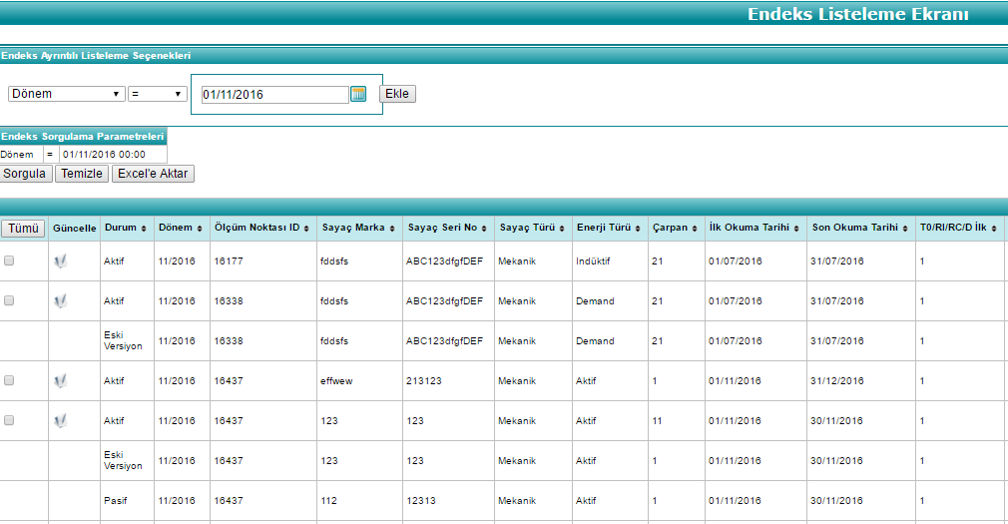
Endeks Listeleme Ekranı

Endeks Kayıt İşlemleri
Serbest tüketicilere ait endeksler PYS ekranlarından kaydedilebilir. Ayrıca PYS ekranlarından toplu biçimde yükleme yapmak için Excel şablonu kullanılabilir. Diğer endeks kayıt yolu ise web servis ile kayıt işlemidir.
Endeks kayıt işlemlerini sayaç okuyan kurumlar gerçekleştirebilecektir. Tedarik organizasyonları kullanıcıları kayıt işlemleri yapamaz.
Endeks bilgileri sisteme kaydedildiğinde, endeksin “Durum” bilgisi “Aktif” olarak sistem tarafından atanacaktır.
İlk okuma türü alanında;
- "Periyodik Okuma",
- "Abonelik Okuması",
- "Sayaç Değişimi-Takma",
- "Borç/Kaçak Açma Okuması",
- “Ara Okuma”
değerleri seçilebilir.
Son okuma türü alanında;
- "Periyodik Okuma",
- "Kapanış-Tahliye Okuması",
- "Sayaç Değişimi-Sökme",
- "Borç/Kaçak Kesme Okuması",
- “Ara Okuma”
değerleri seçilebilir.
“İlk Yükleme Türü” ve “Son Yükleme Türü” alanlarında, “Sayaç Tipi” alanı daha önceden “Mekanik” seçilmiş ise “OSOS” değeri seçilemez, sistem bu durumda hata verecek ve kaydı engelleyecektir.
- PYS Ekranlarından Endeks Girişi:
PYS ekranlarından yapılan endeks kayıtları için “Endeks Listeleme Ekranı”’nda yer alan “Endeks Kaydet” butonuna basılır.
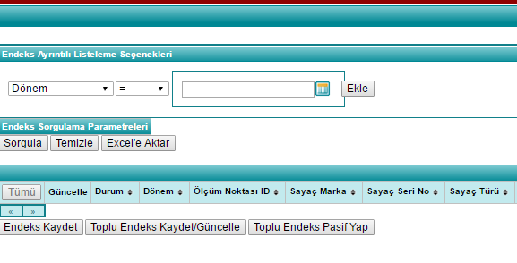
Endeks Kaydet (Endeks Listeleme Sayfası)
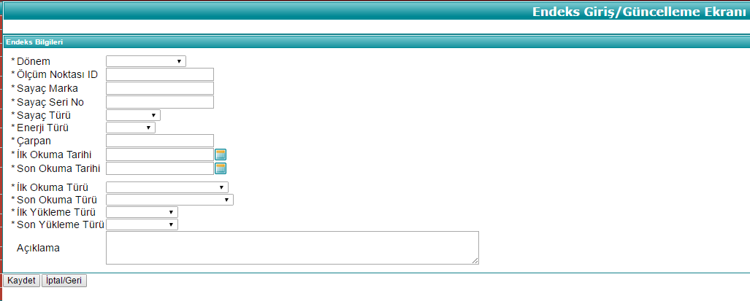
Endeks Kayıt Ekranı
Açılan sayfada tüm alanların girişi zorunludur. “Sayaç Türü” alanında “Mekanik” ve “Elektronik” sayaç türleri seçilebilmektedir.
“Enerji Türü” alanında aşağıdaki seçenekler yer almaktadır:
- Aktif
- Indüktif
- Kapasitif
- Demand
Sayaç ve enerji türü alanlarındaki seçime göre endeks verileri girilecektir. Aşağıdaki tabloda tür seçimlerine göre girilebilecek endeks verileri belirtilmiştir:

Sayaç Türü | Enerji Türü | Girilebilen Endeksler
Mekanik | Aktif | Aktif T0 İlk – Aktif T0 Son
 | Indüktif | Indüktif İlk – Indüktif Son
 | Kapasitif | Kapasitif İlk – Kapasitif Son
 | Demand | Demand
Elektronik | Aktif | Aktif T1 İlk – Aktif T1 Son  Aktif T2 İlk – Aktif T2 Son  Aktif T3 İlk – Aktif T3 Son
 | Indüktif | Indüktif İlk – Indüktif Son
 | Kapasitif | Kapasitif İlk – Kapasitif Son
 | Demand | Demand

Endeksler kaydedilirken “Dönem” bilgisi sayaç okuyan kurumlar tarafından doldurulacaktır. “Dönem” bilgisi faturaya esas dönemi ifade etmektedir. Dönem bilgisi içinde bulunulan takvim ayından geriye en fazla 24 ay içindeki bir dönem olarak seçilebilir.
Endekslere ait ilk okuma tarihi, dönem alanında seçilen ayın son gününden sonraki bir tarih seçilemez.
Son okuma tarihi, dönem alanında seçilen ayı takip eden takvim ayının son gününden sonraki bir tarih seçilemeyecektir.
Sistem, belirtilen kurallara uygun olmayan veri girdiğinde uyarı mesajı vererek kayıt yapılmasını engelleyecektir.
- Excel ile Endeks Girişi:
Excel yükleme şablonu ile toplu biçimde endeks kaydetmek için, “Endeks Listeleme Ekranı”’nda “Toplu Endeks Kaydet/Güncelle” butonuna tıklanır.
Açılan ekranda “Dosya Seç” butonuna tıklanarak uygun Excel şablonu seçilir ve “Yükle” butonuna tıklanarak Excel dosyasındaki satırların ekranda gösterilmesi sağlanır. “Kaydet” tuşuna basılarak endekslerin sisteme girişinin yapılması gerçekleştirilir.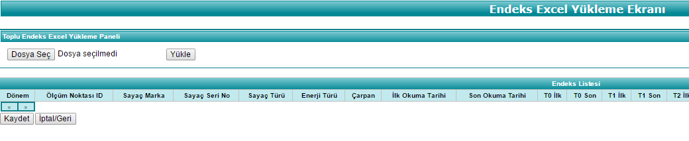
Excel ile Endeks Girişi Sayfası
PYS ekranlarından yapılan endeks kayıt işleminde geçerli olan kurallar Excel ile endeks kaydı yapılırken de geçerlidir. Bu kurallara uygun olmayan bir veri girişi gerçekleştirildiğinde sistem endeks kaydını engelleyecek ve hatalı olan satırları ekranda gösterecektir.
Endeks ile yükleme yapıldığında, aşağıdaki alanların hepsinde aynı veriye sahip olan bir endeks kaydı varsa, sistem önceki veriyi “Eski Versiyon” olarak güncelleyecek; yeni veriyi “Aktif” olarak kaydedecektir.

- Dönem,
- Ölçüm Noktası ID,
- İlk Okuma Tarihi,
- Son Okuma Tarihi,
- Enerji Türü,
- İlk Okuma Türü,
- Son Okuma Türü
Excel şablonu aşağıda verilmiştir.
- Web Servis Yöntemi ile Endeks Girişi:
Web servis aracılığıyla endeks kaydı için gerekli teknik doküman ve adres, bu kılavuzun yayınladığı duyuruda bulunmaktadır.
Web servis ile yapılan kayıtlarda PYS ekranlarından ve Excel ile yapılan endeks girişlerinde geçerli olan kurallar uygulanacaktır.
Endeks Güncelleme İşlemleri
Endeks güncelleme işlemlerini sayaç okuyan kurumlar gerçekleştirebilecektir. Tedarik organizasyonları kullanıcıları endeks güncelleme işlemleri yapamaz.
Endeks güncelleme işlemi PYS ekranlarından, Excel dosyasından ve web servis kanalından yapılabilir. Endeks güncellenirken aşağıdaki alanların değiştirilmesine izin verilmez; bu alanlarda değişiklik yapılması isteniyorsa mevcut veri iptal edilmeli ve yeni endeks kaydı yapılmalıdır:
- Dönem,
- Ölçüm Noktası ID,
- İlk Okuma Tarihi,
- Son Okuma Tarihi,
- Enerji Türü,
- İlk Okuma Türü,
- Son Okuma Türü,
Endeks güncelleme işlemi başarılı biçimde tamamlandığında, sistem güncellenen veriyi “Eski Versiyon”; güncelleme sonucunda oluşan yeni endeks verisini “Aktif” durumunda kaydedecektir.
“Eski Versiyon” ve “Pasif” durumundaki endeks verileri güncellenemez.

- PYS Ekranlarından Endeks Güncellenmesi:
Endeks verisini güncellemek için “Endeks Listeleme Ekranı”’nda, endeks bilgisinin bulunduğu satırın en sağ kolonunda yer alan “Güncelle” butonuna tıklanması gerekmektedir.
“Güncelle” butonuna tıklanınca “Endeks Giriş/Güncelleme Ekranı” açılacaktır. Açılan ekranda güncellenebilir alanlarda yapılan değişiklikler “Kaydet” butonuna tıklanarak kayıt altına alınır.
Güncelleme işleminden vazgeçilmesi durumunda “İptal/Geri” butonuna tıklanır.
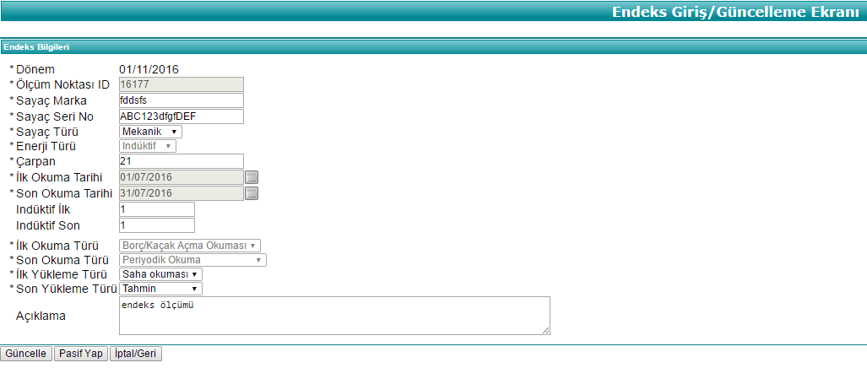
Endeks Güncelleme Ekranı
- Excel ile Endeks Güncelleme:
Excel dosyası ile güncelleme yapmak için “Endeks Listeleme” ekranında “Toplu Endeks Kaydet/Güncelle” butonuna basılır. Açılan ekranda “Dosya Seç” butonuna tıklanarak kayıt işlemlerinde kullanılan Excel şablonu seçilir ve “Yükle” butonuna tıklanarak Excel dosyasındaki satırların ekranda gösterilmesi sağlanır. “Kaydet” tuşuna basılarak endekslerin sisteme girişinin yapılması gerçekleştirilir.
Sistem bu aşamada daha önceden belirtilen 7 alanı dikkate alarak, mevcut veriler ile Excel dosyasından yüklenen verileri karşılaştıracak ve 7 alanın hepsinde eşleşme olursa, sistemdeki verileri Excel dosyasından gelen veriler ile güncelleyecektir.
Excel ile Endeks Güncelleme Sayfası

- Web Servis ile Endeks Güncelleme:
Web servis ile endeks güncelleme işlemleri, kayıt işlemlerine benzer şekilde yapılacaktır. Web servis kanalı ile gönderilen veriler, daha önceden bahsedilen 7 alan bazında mevcut verilerle karşılaştırılacak; verilerin hepsi eşleşirse güncelleme, en az 1 alan farklı ise kayıt işlemi gerçekleştirilecektir.
Web servis ile ilgili teknik doküman ve adres bu kılavuzun yer aldığı duyuruda belirtilmiştir.
Endeks İptal İşlemleri:
Daha önceden sisteme kaydedilmiş verilerin iptal edilmesi için PYS ekranlarından ve web servis kanalı ile işlem yapılabilir.
İptal işleminin başarılı ile tamamlanması sonucunda endeks bilgisinin durumu “Pasif” olarak sistem tarafından değiştirilecektir.
“Eski Versiyon” ve “Pasif” durumundaki endeks verileri iptal edilemez.
- PYS Ekranlarından Endeks İptali:
Endeks iptal işlemi için 2 farklı yol izlenebilir.
Toplu iptal işlemi için; “Endeks Listeleme” ekranında endeks verilerini seçip sayfanın altında yer alan “Toplu Endeks Pasif Yap” butonuna tıklanır. Butona tıklanınca çıkan pencerede “Tamam” tıklanırsa seçili endeks verileri iptal edilecek ve durumları “Pasif” olarak işaretlenecektir.
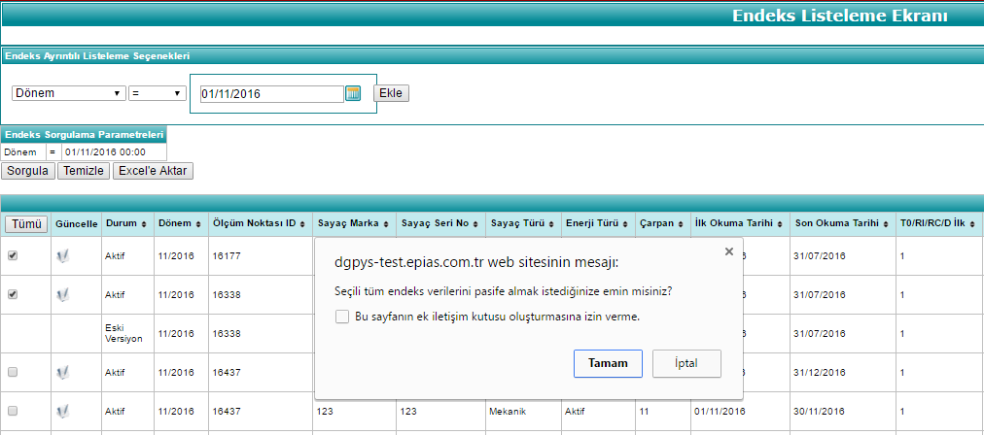
Endeks İptal Uyarısı

İşlem sonrasında endekslerin iptal edildiğine dair mesaj ekranda gösterilecektir.
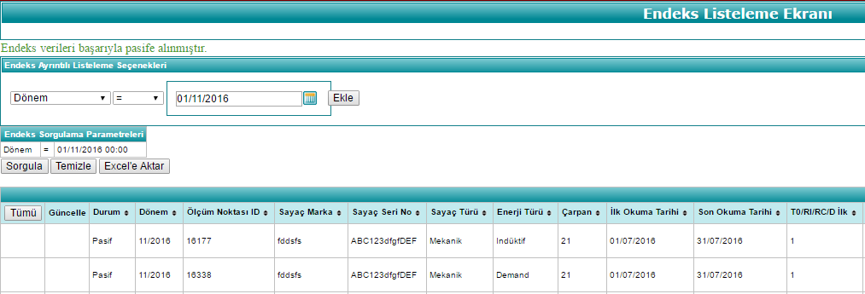
İptal İşlemi Mesaj Ekranı
Herhangi bir endeksi iptal etmek için, endeks bilgisinin bulunduğu satırın en sağ kolonunda yer alan “Güncelle” butonu tıklanır. Açılan güncelleme sayfasında “Pasif Yap” butonu tıklanır ve endeks iptal edilmiş olur.
Endeks İptal Sayfası

- Web servis ile Endeks İptali:
Web servis aracılığı ile iptal işlemi yapılabilir. Web servis ile ilgili teknik doküman ve adres bu kılavuzun yer aldığı duyuruda belirtilmiştir.

- Ek Tüketim İşlemleri:
Sayaç okuyan kurum kullanıcıları, serbest tüketici ölçüm noktaları için yaratılan ek tüketim verilerini sisteme kaydedebilir ve bu verileri iptal edebilir. Ek tüketim verileri güncellenmeyecektir.
Ek tüketim verileri sadece kWh bazında kaydedilecektir. TL bazında oluşturulan ek tüketimler sistemde yer almayacaktır.

Ek Tüketim Listeleme & Sorgulama:
Sisteme yeni ek tüketim kaydetme, ek tüketim görüntüleme ve iptal işlemleri için “Ek Tüketim Listeleme” ekranı kullanılacaktır. Bu ekrana ““Kayıt İşlemleri” >>> “Serbest Tüketici İşlemleri” >>> “Endeks ve Ek Tüketim İşlemleri” menüsünden erişim sağlanacaktır.
Sayfada daha önceden kaydedilmiş ek tüketimlerin görüntülenmesi sağlanacaktır. Ek tüketimlere ait veriler aşağıdaki bilgilerden oluşmaktadır:
- Durum
- Dönem
- Ölçüm Noktası ID
- Başlangıç Tarihi
- Bitiş Tarihi
- Ek Tüketim T0
- Ek Tüketim T1
- Ek Tüketim T2
- Ek Tüketim T3
- Ek Tüketim RI (Reaktif Indüktif)
- Ek Tüketim RC (Reaktif Kapasitif)
- Ek Tüketim Demand
- Ek Tüketim (+/-) Nedeni
- Ek Tüketim Açıklama
- Kaydeden Kullanıcı
- Kayıt Tarihi
- Okuyan Kurum
Daha önceden yüklenen ek tüketimlerin sorgulanması için kullanılacak kriterler:
- Dönem
- Ölçüm Noktası ID
- Durum
- Başlangıç Tarihi
- Bitiş Tarihi
- Okuyan Kurum
- Ek Tüketim Nedeni (+/-)
- Kayıt Tarihi
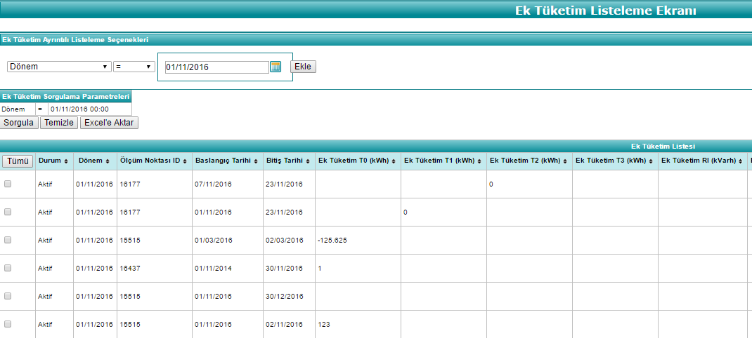
Ek Tüketim Listeleme Ekranı
Ek tüketimler kaydedilirken “Dönem” bilgisi sayaç okuyan kurumlar tarafından doldurulacaktır. “Dönem” bilgisi faturaya esas dönemini ifade etmektedir. Dönem bilgisi içinde bulunulan takvim ayından geriye en fazla 24 ay içindeki bir dönem olarak seçilebilir.
Ek tüketimlere ait başlangıç tarihi, dönem alanında seçilen ayın son gününden sonraki bir tarih seçilemez.
Bitiş tarihi, dönem alanında seçilen ayı takip eden takvim ayının son gününden sonraki bir tarih seçilemeyecektir.
Sistem, belirtilen kurallara uygun olmayan veri girdiğinde uyarı mesajı vererek kayıt yapılmasını engelleyecektir.
Ek Tüketim Kayıt İşlemleri
Ek tüketim kaydı PYS ekranlarından, Excel dosyasından ve web servis kanalı ile yapılabilir.
Ek tüketim kayıt işlemlerini sayaç okuyan kurumlar gerçekleştirebilecektir. Tedarik organizasyonları kullanıcıları kayıt işlemleri yapamaz.
Ek tüketim bilgileri sisteme kaydedildiğinde, ek tüketim “Durum” bilgisi “Aktif” olarak sistem tarafından atanacaktır.
Ek tüketim nedeni “Diğer” seçildiğinde “Açıklama” alanı zorunlu olarak seçilecektir.
Ek tüketim kaydedilirken T0 alanına veri girildiyse T1-T2-T3 alanlarına veri girilemez. Aynı şekilde T1-T2-T3 alanlarından herhangi birine veri girildiyse T0 alanına veri girilemez.
Ek tüketim değerleri negatif (-) girilebilir. Negatif (-) değerlerin girilmesi için, mutlaka seçili dönemde daha önceden kaydedilmiş endeks verisi bulunmalıdır. Endeks verisi yoksa negatif (-) ek tüketim kaydedilemez.
Pozitif (+) ek tüketim kaydında herhangi bir kısıt bulunmamaktadır.

- PYS Ekranları ile Ek Tüketim Kaydı:
PYS ekranlarından yapılan ek tüketim kayıtları için “Ek Tüketim Listeleme Ekranı”’nda yer alan “Ek Tüketim Kaydet” butonuna basılır.
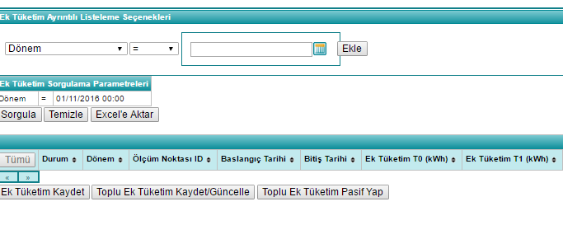
Ek Tüketim Kaydet (Endeks Listeleme Sayfası)
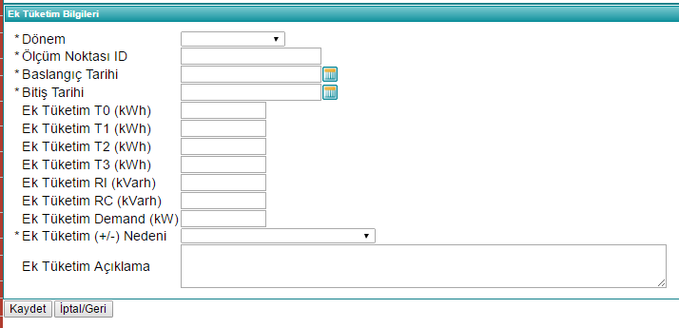
Ek Tüketim Kayıt Ekranı

Açılan sayfada *işaretli tüm alanların girişi zorunludur.
Ek tüketim kaydedilirken “Dönem” bilgisi sayaç okuyan kurumlar tarafından doldurulacaktır. “Dönem” bilgisi faturaya esas dönemini ifade etmektedir. Dönem bilgisi içinde bulunulan takvim ayından geriye en fazla 24 ay içindeki bir dönem olarak seçilebilir.
Ek tüketimlere ait başlangıç tarihi, dönem alanında seçilen ayın son gününden sonraki bir tarih seçilemez.
Bitiş tarihi, dönem alanında seçilen ayı takip eden takvim ayının son gününden sonraki bir tarih seçilemeyecektir.
Sistem, belirtilen kurallara uygun olmayan veri girdiğinde uyarı mesajı vererek kayıt yapılmasını engelleyecektir.
- Excel ile Ek Tüketim Girişi:
Excel yükleme şablonu ile toplu biçimde ek tüketim kaydetmek için, “Ek Tüketim Listeleme Ekranı”’nda “Toplu Ek Tüketim Kaydet” butonuna tıklanır.
Açılan ekranda “Dosya Seç” butonuna tıklanarak uygun Excel şablonu seçilir ve “Yükle” butonuna tıklanarak Excel dosyasındaki satırların ekranda gösterilmesi sağlanır. “Kaydet” tuşuna basılarak endekslerin sisteme girişinin yapılması gerçekleştirilir.
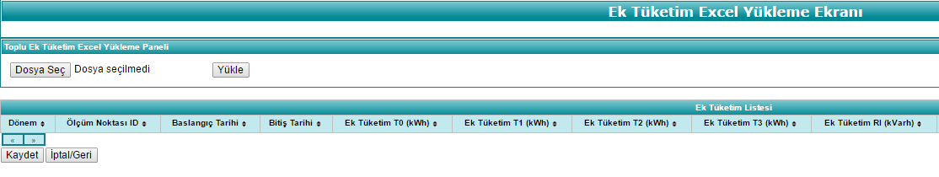
Excel ile Ek Tüketim Girişi Sayfası
PYS ekranlarından yapılan ek tüketim kayıt işleminde geçerli olan kurallar Excel ile ek tüketim kaydı yapılırken de geçerlidir. Bu kurallara uygun olmayan bir veri girişi gerçekleştirildiğinde sistem ek tüketim kaydını engelleyecek ve hatalı olan satırları ekranda gösterecektir.
Excel şablonu aşağıda verilmiştir.
- Web Servis Yöntemi ile Ek Tüketim Girişi:
Web servis aracılığıyla ek tüketim kaydı için gerekli teknik doküman ve adres, bu kılavuzun yayınladığı duyuruda bulunmaktadır.
Web servis ile yapılan kayıtlarda PYS ekranlarından ve Excel ile yapılan ek tüketim girişlerinde geçerli olan kurallar uygulanacaktır.
Ek Tüketim İptal İşlemleri:
Daha önceden sisteme kaydedilmiş verilerin iptal edilmesi için PYS ekranlarından ve web servis kanalı ile işlem yapılabilir.
İptal işleminin başarılı ile tamamlanması sonucunda ek tüketim bilgisinin durumu “Pasif” olarak sistem tarafından değiştirilecektir.
“Pasif” durumundaki ek tüketim verileri iptal edilemez.
- PYS Ekranlarından Ek Tüketim İptali:
Ek tüketim iptali için; “Ek Tüketim Listeleme” ekranında ek tüketim verileri seçilip sayfanın altında yer alan “Toplu Ek Tüketim Pasif Yap” butonuna tıklanır. Butona tıklanınca çıkan pencerede “Tamam” tıklanırsa seçili endeks verileri iptal edilecek ve durumları “Pasif” olarak işaretlenecektir.
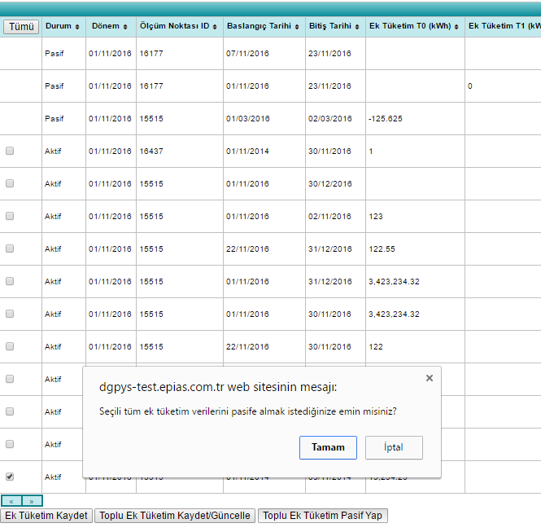
Ek Tüketim İptal Uyarısı
İşlem sonrasında ek tüketimlerin iptal edildiğine dair mesaj ekranda gösterilecektir.
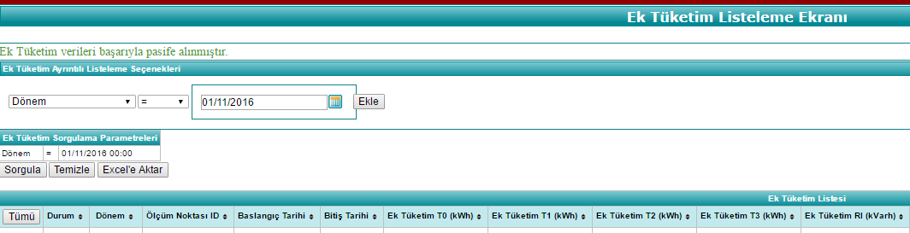
İptal İşlemi Mesaj Ekranı

- Web Servis ile Ek Tüketim İptali:
Web servis aracılığı ile iptal işlemi yapılabilir. Web servis ile ilgili teknik doküman ve adres bu kılavuzun yer aldığı duyuruda belirtilmiştir.

